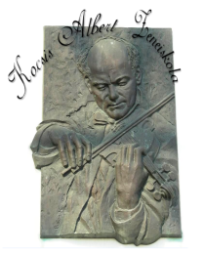
Kocsis Albert Zeneiskola Alapfokú Művészeti Iskola 3000 Hatvan, Balassi B. u. 36
OM: 039926 tel.: 37 342 073 e-mail: kaziextra@gmail.hcom web: www.kazizene.hu

Díjkedvezmény iránti kérelem
Tanuló neve: Szül. hely, idő:
Lakcím:
Tartózkodási hely:
A tanuló oktatási azonosító száma:
Szülő (törvényes képviselő) neve: Tel:
Anyja születéskori neve: Tel:
Nyilatkozom arról, hogy a / tanévben a díjkedvezményt a szociális helyzetre tekintettel kívánom igénybe venni.

A család egy főre jutó havi nettó jövedelme: Ft
Gyermekemet egyedül nevelem (a megfelelő aláhúzandó): igen nem
Egy háztartásban élők száma …………….. fő

Büntetőjogi felelősségem tudatában kijelentem, hogy a fenti adatok a valóságnak megfelelnek.
A díjkedvezményre való jogosultságot okirattal kell igazolni.

, 20 . hó nap

Szülő (gondviselő) aláírása Tanuló aláírása
(csak felnőtt tanuló esetében)
Határozat
Tisztelt Szülő!
Értesítem, hogy a térítési díjkedvezmény iránti kérelmét elbíráltuk:
- Kérelmét nem áll módunkban teljesíteni.
- A térítési díj félévi előirányzata Ft
A térítési díjkedvezmény mértéke %
Fizetendő térítési díj Ft

20 . hó nap

igazgató

